ДЛЯ ТОХИ
Задание 1
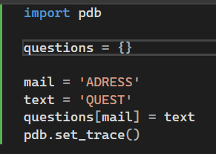
Код программы

import pdb

questions = {}

mail = 'ADRESS'
text = 'QUEST'
questions[mail] = text
pdb.set_trace()
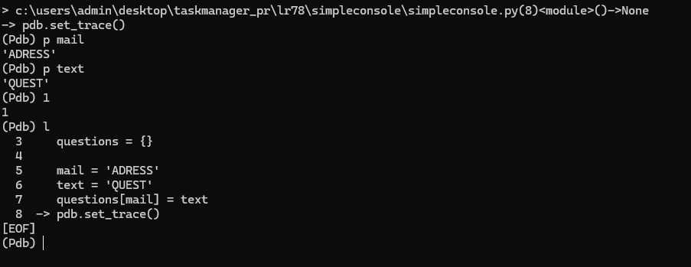
Выполнение Операций
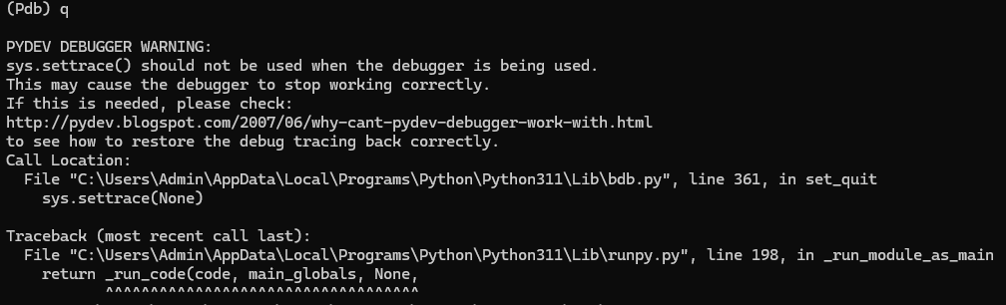
Выход из режима отладки
Гит был подключен до создания проекта

Задание 2
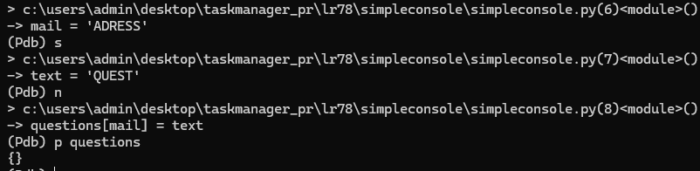
Выполнение необходимых операций
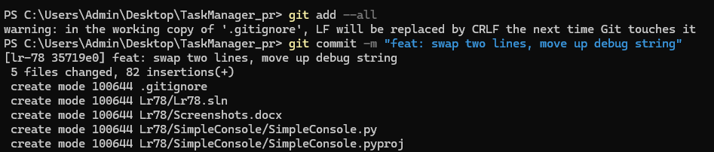
Фиксация изменения

Задание 3
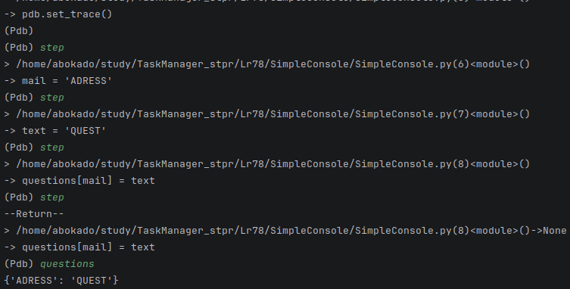

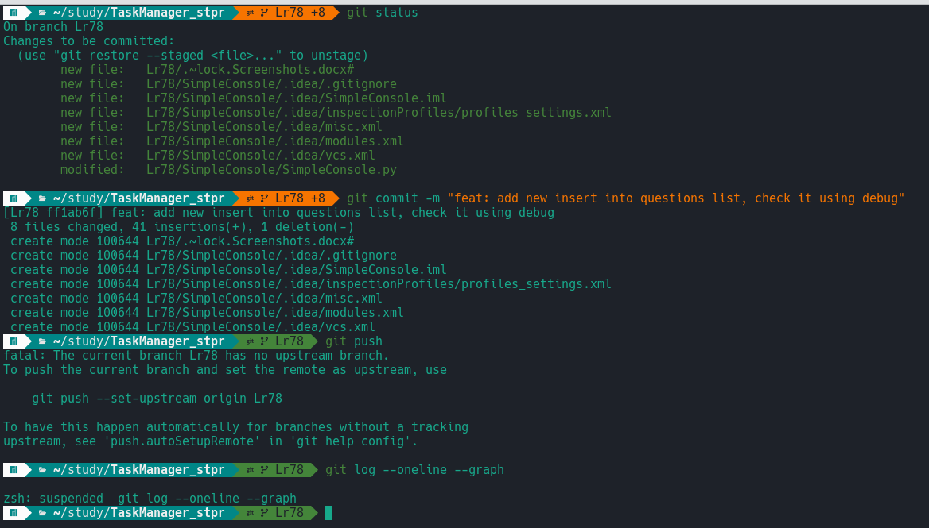
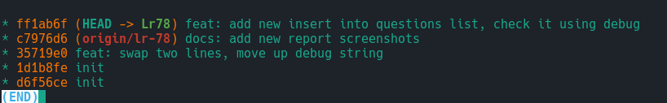

ДЛЯ ЭДИКА
Задание 1
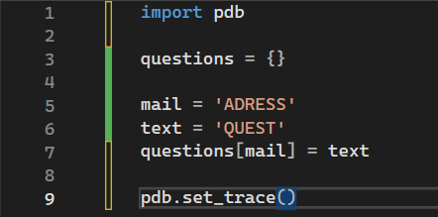
import pdb

questions = {}

mail = 'ADRESS'
text = 'QUEST'
questions[mail] = text

pdb.set_trace()
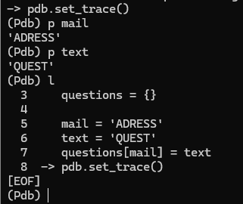
Выполнение Операций
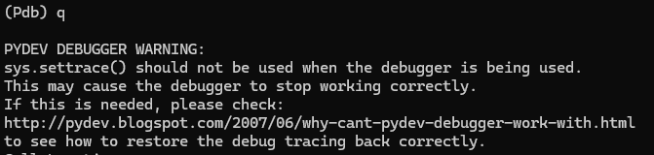
Выход из режима отладки
Гит был подключен до создания проекта
Задание 2
Выполнение необходимых операций

